Вносится Правительством Российской Федерации

Проект

федеральный закон

О внесении изменений в Федеральный закон "О защите конкуренции" и отдельные законодательные акты Российской Федерации
Статья 1
Внести в Федеральный закон от 26 июля 2006 года № 135-ФЗ "О защите конкуренции" (Собрание законодательства Российской Федерации, 2006, №31, ст. 3434; 2011, №50, ст. 7343) следующие изменения:
1) наименование главы 4 изложить в следующей редакции: "Глава 4. Антимонопольные требования к торгам, запросу
котировок цен на товары, особенности заключения договоров с финансовыми организациями, порядка заключения договоров в отношении государственного и муниципального имущества, порядка рассмотрения антимонопольным органом жалоб на нарушение процедуры торгов и порядка заключения договоров, а также порядка осуществления уполномоченными органами полномочий в области градостроительной деятельности и земельных отношений";

2) в статье 18 :

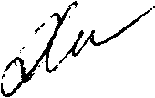
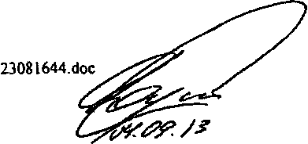
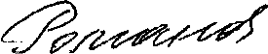

а) наименование дополнить словами ", а также порядка
осуществления полномочий в области градостроительной деятельности и
земельных отношений федеральным органом исполнительной власти,
органом государственной власти субъекта Российской Федерации,
органом местного самоуправления, иными осуществляющими функции
указанных органов органами или организациями";
б) часть 1 изложить в следующей редакции:
" 1. В соответствии с правилами настоящей статьи антимонопольный орган рассматривает жалобы на решения и (или) действия (бездействие):
1) организатора торгов, оператора электронной площадки,
конкурсной или аукционной комиссии при организации и проведении
торгов, заключении договоров по результатам торгов или в случае, когда
торги признаны несостоявшимися, проведение которых является
обязательным в соответствии с законодательством Российской
Федерации, за исключением жалоб, рассмотрение которых
предусмотрено законодательством Российской Федерации о размещении
заказов на поставку товаров, выполнение работ, оказание услуг для
государственных и муниципальных нужд;
2) федерального органа исполнительной власти, органа
государственной власти субъекта Российской Федерации, органа

23081644.дос

местного самоуправления, иных осуществляющих функции указанных органов органов или организаций, должностных лиц либо государственных или муниципальных служащих указанных органов (далее в настоящей статье - уполномоченный орган) в отношении юридических лиц и индивидуальных предпринимателей при осуществлении полномочий в области градостроительной деятельности и земельных отношений в соответствии с частью 1¹ настоящей статьи, выраженные:
а) в незаконном отказе в приеме документов, заявлений;
б) в предъявлении требований, не предусмотренных
законодательством Российской Федерации к заявителю, документам
и информации;
в) в нарушении сроков осуществления полномочий;
г) в принятии решения при отсутствии соответствующих оснований,
установленных законодательством Российской Федерации для принятия
такого решения.";
в) дополнить частями I¹ -1² следующего содержания: "I¹. Правила, установленные настоящей статьей, применяются к рассмотрению антимонопольным органом жалоб на решения и (или) действия (бездействие) уполномоченных органов в области

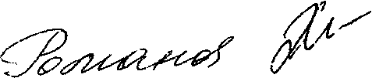
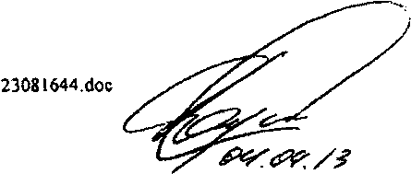

градостроительной деятельности и земельных отношений при осуществлении ими следующих полномочий:
- принятие решения о резервировании земель, об изъятии, в том числе путем выкупа, земельных участков для государственных или муниципальных нужд, о переводе земель из одной категории в другую, о предоставлении находящихся в государственной или муниципальной собственности земельных участков;
- проведение публичных слушаний по проектам генеральных планов поселений, генеральных планов городских округов;

- предоставление разрешения на условно разрешенный вид использования;
- получение разрешения на отклонение от предельных параметров разрешенного строительства, реконструкции объектов капитального строительства;
- проведение публичных слушаний по проекту планировки территории и проекту межевания территории;

- выдача градостроительного плана земельного участка;
- подготовка и утверждение градостроительного плана земельного участка;

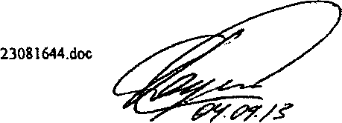
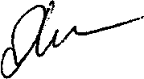
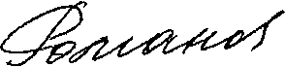

8) предоставление
технических
условий
подключения

(технологического присоединения) к сетям инженерно-технического обеспечения;
9) согласование проектной документации при архитектурно-
строительном проектировании;
- проведение экспертиз проектной документации;
- проведение государственной экспертизы;
- внесение в государственный реестр юридических лиц, аккредитованных на право проведения негосударственной экспертизы проектной документации и (или) негосударственной экспертизы результатов инженерных изысканий;
- выдача разрешения на строительство;
- принятие решения о внесении изменений в разрешение на строительство;
- уведомление о принятии решения о прекращении действия разрешения на строительство или о внесении изменений в разрешение на строительство;
16) выдача разрешения на ввод объекта в эксплуатацию;
17) внесение сведений о саморегулируемой организации в
государственный реестр саморегулируемых организаций;

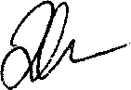
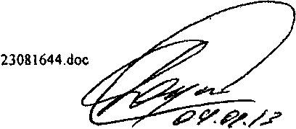
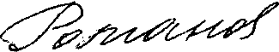

- проведение проверки деятельности саморегулируемых организаций;
- создание технической комиссии для установления причин нарушения законодательства о градостроительной деятельности в случае причинения вреда жизни или здоровью физических лиц, имуществу физических или юридических лиц;
- установление технической комиссией причин нарушения законодательства о градостроительной деятельности в случае причинения вреда жизни или здоровью физических лиц, имуществу физических или юридических лиц;
- осуществление иных процедур, утвержденных законами и иными нормативными правовыми актами субъектов Российской Федерации и муниципальными правовыми актами в области строительства и земельных отношений.
I². Могут быть обжалованы исключительно по основанию, предусмотренному подпунктом "в" пункта 2 части 1 настоящей статьи, следующие полномочия:
1) подготовка и утверждение градостроительного плана земельного участка;

- внесение в государственный реестр юридических лиц, аккредитованных на право проведения негосударственной экспертизы проектной документации и (или) негосударственной экспертизы результатов инженерных изысканий;
- создание технической комиссии для установления причин нарушения законодательства о градостроительной деятельности в случае причинения вреда жизни или здоровью физических лиц, имуществу физических или юридических лиц;
- установление технической комиссией причин нарушения законодательства о градостроительной деятельности в случае причинения вреда жизни или здоровью физических лиц, имуществу физических или юридических лиц.";
г) в части 2:
слова "Действия (бездействие) заменить словами "Решения и (или) действия (бездействие)";
дополнить предложением следующего содержания: "Решения и (или) действия (бездействие) уполномоченного органа могут быть обжалованы лицом, права или законные интересы которого, по мнению этого лица, нарушены в результате нарушения порядка осуществления полномочий уполномоченного органа.";

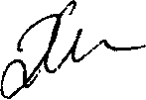
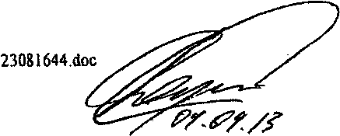
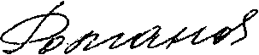

д) часть 3 после слов "Обжалование" дополнить словами "решений и
(или)", после слов "аукционной комиссии" дополнить словами
уполномоченного органа";
е) часть 4 после слов "Обжалование" дополнить словами "решений и
(или)";
ж) часть 5 после слова "обжалование" дополнить словами "решений
и (или)";
з) дополнить частью 5¹ следующего содержания:
"5¹. Обжалование решений и (или) действий (бездействия) уполномоченного органа в порядке, предусмотренном настоящей статьей, допускается не позднее трех месяцев со дня принятия таких решений и (или) совершения действий (бездействия) уполномоченного органа.";
и) в части 6:
абзац первый после слов "Жалоба на" дополнить словами "решения и (или)", после слов "аукционной комиссии" дополнить словами ", уполномоченного органа";
пункт 1 после слов "оператора электронной площадки," дополнить словами "уполномоченного органа, решение и (или)";
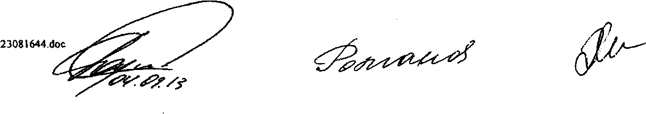

пункт 3 дополнить словами "(указанная информация не представляется при обжаловании решений и (или) действий (бездействия) уполномоченного органа)";
пункт 4 изложить в следующей редакции:
"4) указание на обжалуемые решения и (или) действия (бездействие) организатора торгов, оператора электронной площадки, конкурсной или аукционной комиссии, уполномоченного органа, а также на нарушенные положения нормативного правового акта, устанавливающего порядок осуществления полномочий уполномоченного органа, соответствующие доводы;";
к) в части 9:
пункт 3 после слов "нарушения в обжалуемых" дополнить словами "решениях и (или)", после слов "аукционной комиссии" дополнить словами ", уполномоченного органа";
пункт 4 после слов "относительно обжалуемых" дополнить словами "решений и (или)", после слов "аукционной комиссии" дополнить словами ", уполномоченного органа;";
дополнить пунктом 5 следующего содержания:
"5) решения и (или) действия (бездействие) уполномоченного органа были обжалованы в порядке, предусмотренном Федеральным

законом от 27 июля 2010 года № 210-ФЗ "Об организации предоставления государственных и муниципальных услуг"."; л) в части 11:
первое предложение после слов "аукционную комиссию" дополнить словами ", уполномоченному органу";
четвертое предложение дополнить словами ", уполномоченному органу по адресу электронной почты, указанному на его официальном сайте";
м) часть 12 после слов "аукционная комиссия" дополнить словами "решения и (или)";
н) часть 13 после слов "или аукционная комиссия," дополнить словами "уполномоченный орган,";
о) часть 14 дополнить словами ", за исключением случая, предусмотренного частью 14¹ настоящей статьи";
п) дополнить частью 14¹ следующего содержания: "Н^Если при рассмотрении жалобы комиссии антимонопольного органа необходимо рассмотреть порядок осуществления полномочий уполномоченного органа или иных уполномоченных органов (далее в настоящей части - органы), которые не были предметом обжалования, но являлись необходимыми и обязательными для
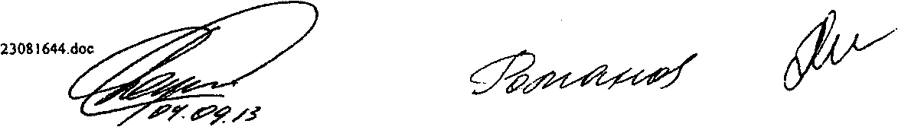

исполнения обжалуемых полномочий, срок принятия решения может быть продлен на срок, установленный частью 14 настоящей статьи."; р) часть 15:
после слов "аукционная комиссия," дополнить словами "решения и (или)";
дополнить абзацем следующего содержания:
"Уполномоченный орган обязан представить на рассмотрение жалобы по существу письменное обоснование законности принятых решений и (или) совершенных действий (бездействия) с указанием положений нормативных правовых актов, устанавливающих порядок принятия решения и (или) осуществления обжалуемых действий (бездействия). Антимонопольный орган в случае необходимости направляет организатору торгов, оператору электронной площадки, в конкурсную или аукционную комиссию, уполномоченному органу, заявителю запрос о представлении иных сведений и документов, необходимых для рассмотрения жалобы. Запрос о предоставлении сведений и документов направляется в порядке, предусмотренном частью 11 настоящей статьи. Запрашиваемые сведения и документы должны быть представлены антимонопольному органу до рассмотрения жалобы по существу.";

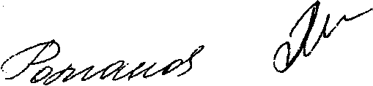

23081644.ЙОС

с) в части 17: первое предложение:
после слов "рассматривает обжалуемые" дополнить словами "решения и (или)";
дополнить словами ", уполномоченного органа";
второе предложение после слов "иные нарушения в" дополнить словами "решениях и (или)", после слов "аукционной комиссии," дополнить словами "уполномоченного органа,";
дополнить абзацем следующего содержания:
"Каждое иное полномочие уполномоченного органа или иных уполномоченных органов, которые не были предметом обжалования, по решению комиссии антимонопольного органа может быть рассмотрено отдельно в порядке, установленном настоящей статьей, в срок не более семи рабочих дней со дня направления соответствующего уведомления.";
т) часть 18 после слов "рассмотрения жалобы на" дополнить словами "решения и (или)";
у) часть 20 после слов "признания торгов несостоявшимися" дополнить словами ", нарушения порядка осуществления полномочий уполномоченного органа";

23081644.4ос

ф) в части 21 слова "пунктами 3 и 4" заменить словами "пунктами 3-5";
х) часть 22 после слов "аукционную комиссию," дополнить словами "уполномоченному органу, решения и (или)";
ц) второе предложение части 24 после слов "подать повторно жалобу на те же" дополнить словами "решения и (или)", после слов "аукционной комиссии" дополнить словами ", уполномоченного органа";
3) пункт 3 части 1 статьи 23 изложить в следующей редакции:
"3') выдает:
а) организатору торгов, оператору электронной площадки, конкурсной или аукционной комиссии, продавцу государственного или муниципального имущества, организатору продажи обязательные для исполнения предписания о совершении действий, направленных на устранение нарушений порядка организации, проведения торгов, продажи государственного или муниципального имущества (далее в настоящем пункте - торги), порядка заключения договоров по результатам торгов или в случае признания торгов несостоявшимися, в том числе предписания об отмене протоколов, составленных в ходе проведения торгов, о внесении изменений в документацию о торгах, извещение о проведении торгов, об аннулировании торгов;
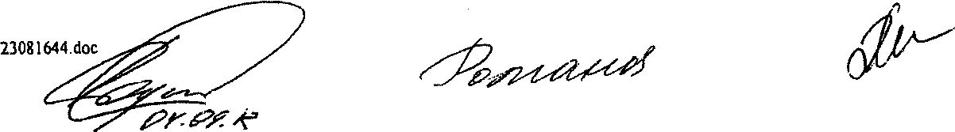

б) федеральному органу исполнительной власти, органу государственной власти субъекта Российской Федерации, органу местного самоуправления, иным осуществляющим функции указанных органов органам или организациям обязательные для исполнения предписания о совершении действий, направленных на устранение нарушений порядка осуществления полномочий, установленных законодательством Российской Федерации.";
4) часть 2 статьи 52 дополнить словами ", за исключением предписаний, указанных в пункте З¹ части 1 статьи 23 настоящего Федерального закона".
Статья 2
Часть З¹ статьи И² Федерального закона от 27 июля 2010 года №210-ФЗ "Об организации предоставления государственных и муниципальных услуг" (Собрание законодательства Российской Федерации, 2010, №31, ст. 4179; 2011, №19, ст. 7061; 2012, №31, ст. 4322) дополнить абзацем следующего содержания:
"Жалоба на решения и (или) действия (бездействие) органов, предоставляющих государственные услуги, органов, предоставляющих муниципальные услуги, должностных лиц органов, предоставляющих государственные услуги, или органов, предоставляющих муниципальные
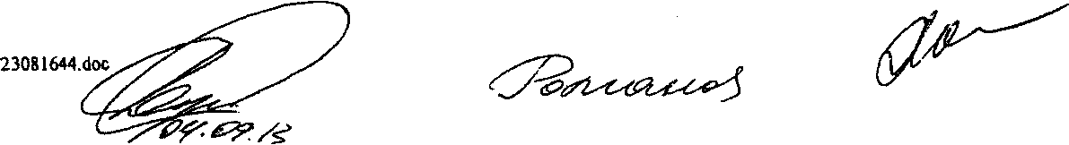

услуги, либо государственных или муниципальных служащих при осуществлении полномочий в области градостроительной деятельности и земельных отношений подается хозяйствующими субъектами в антимонопольный орган в порядке, установленном антимонопольным законодательством Российской Федерации. Статья 3
Внести в Кодекс Российской Федерации об административных правонарушениях (Собрание законодательства Российской Федерации, 2002, № 1, ст. 1; № 44, ст. 4295; 2003, № 27, ст. 2708, 2717; № 46, ст. 4434; № 50, ст. 4855; 2004, № 31, ст. 3229; № 34, ст. 3533; 2005, № 1, ст. 13, 40, 45; № 13, ст. 1077; № 19, ст. 1752; №27, ст. 2719, 2721; № 30, ст. 3131; №50, ст. 5247; №52, ст. 5574; 2006, №1, ст. 4; №6, ст. 636; №18, ст. 1907; №19, ст. 2066; №31, ст. 3438; №45, ст. 4641; № 52, ст. 5498; 2007, №1, ст. 25; №7, ст. 840; №16, ст. 1825; №26, ст. 3089; №30, ст. 3755; №31, ст. 4007; 2008, №20, ст. 2251; №30, ст. 3604; №48, ст. 5711; №49, ст. 5745; №52, ст. 6235, 6236; 2009, №1, ст. 17; №7, ст. 777; №23, ст. 2776; №29, ст. 3597, 3642; №45, ст. 5267; №48, ст.5711, 5724; №52, ст. 6412; 2010, №1, ст.1; №18, ст. 2145; №21,
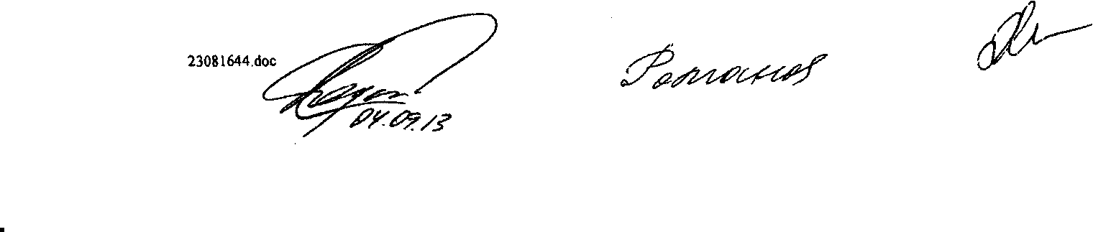

ст. 2530; № 25, ст. 3070; № 30, ст. 4002, 4006, 4007; № 31, ст. 4158, 4164, 4193, 4208; № 32, ст. 4298; № 52, ст. 6984; 2011, № 1, ст. 10, 23; № 15, ст. 2039; №17, ст. 2310; №19, ст. 2714, 2715; №23, ст. 3260; №27, ст. 3873, 3881; №30, ст. 4585, 4598, 4600, 4601, 4605; №46, ст. 6406; №48, ст. 6728; №49, ст. 7025, 7061; №50, ст. 7342, 7345, 7346, 7351, 7355, 7362, 7366; 2012, №6, ст. 621; № 10, ст. 1166; № 19, ст. 2281; №24, ст. 3068, 3069, 3082; №29, ст. 3996; №31, ст. 4320, 4322, 4330; №47, ст. 6402, 6403, 6404; №49, ст. 6757; №53, ст. 7577, 7602, 7641; 2013, №14, ст. 1657, 1666; №19, ст. 2323, 2325; №26, ст. 3207, 3208; №27, ст. 3454, 3478; №30, ст. 4027, 4030, 4032, 4034, 4035, 4040, 4044; №31, ст. 4191) следующие изменения:
1) часть 6 статьи 4.5 после цифр "14.9," дополнить
цифрами "14.9.1,";
- статью 5.63 дополнить примечанием следующего содержания: "Примечание. Положения настоящей статьи не распространяются на
административные правонарушения, предусмотренные статьей 14.9.1 настоящего Кодекса.";
- дополнить статьей 14.9.1 следующего содержания:

"Статья 14.9.1. Нарушение должностными лицами
федерального органа исполнительной власти, органа государственной власти субъекта Российской Федерации, органа местного самоуправления, иных осуществляющих функции указанных органов органов или организаций порядка осуществления полномочий в области градостроительной деятельности и земельных отношений, обжалование нарушения порядка которых предусмотрено антимонопольным законодательством Российской Федерации

1. Решения и (или) действия (бездействие) должностных лиц
федерального органа исполнительной власти, органа государственной
власти субъекта» Российской Федерации, органа местного
самоуправления, иных осуществляющих функции указанных органов
органов или организаций при осуществлении в отношении юридических
лиц и индивидуальных предпринимателей полномочий в области
градостроительной деятельности и земельных отношений, обжалование
нарушения порядка которых предусмотрено антимонопольным
законодательством Российской Федерации, выраженные в незаконном
отказе в приеме документов и заявлений, предъявлении требований, не
предусмотренных законодательством Российской Федерации к
заявителю, документам и сведениям, в нарушении сроков осуществления
полномочий, принятии решения при отсутствии соответствующих

оснований, установленных законодательством Российской Федерации для принятия такого решения,-
влечет предупреждение или наложение административного штрафа, за исключением случаев, предусмотренных статьей 5.63 настоящего Кодекса, на должностных лиц в размере от трех до пяти тысяч рублей.
2. Совершение должностным лицом действий, указанных в части 1 настоящей статьи, если такое должностное лицо ранее было подвергнуто административному наказанию за совершение правонарушения в соответствии с частью 1 настоящей статьи, за исключением случаев, предусмотренных статьей 5.63 настоящего Кодекса, -
влечет наложение административного штрафа на должностных лиц в размере от десяти до пятнадцати тысяч рублей.
3. Совершение должностным лицом действий, указанных в части 1 настоящей статьи, если такое должностное лицо ранее было подвергнуто административному наказанию за совершение правонарушения в соответствии с частью 2 настоящей статьи, за исключением случаев предусмотренных статьей 5.63 настоящего Кодекса, -
влечет наложение административного штрафа на должностных лиц в размере от тридцати тысяч до пятидесяти тысяч рублей либо

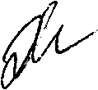
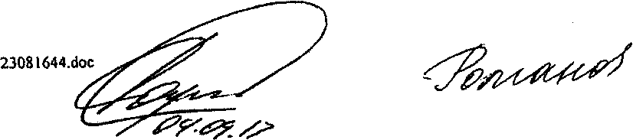

дисквалификацию должностного лица на срок от шести месяцев до двух лет.";
- статью 19.1 после слов "юридическим лицам," дополнить словами "за исключением случаев, предусмотренных статьей 14.9.1 настоящего Кодекса,";
- в статье 23.1:
часть 2 после слов "частью 2 статьи 14.9," допол;
словами "статьей 14.9.1,"; ;/ |
•У
абзац пятый части 3 после цифр "14.9," дополнить цифрами "14.9.1,";
- часть! статьи23.48 после цифр "14.9," дополнить цифрами "14.9.1,";
- часть 1² статьи 28.1 после цифр "14.9," дополнить цифрами "14.9.1,".
Статья 4
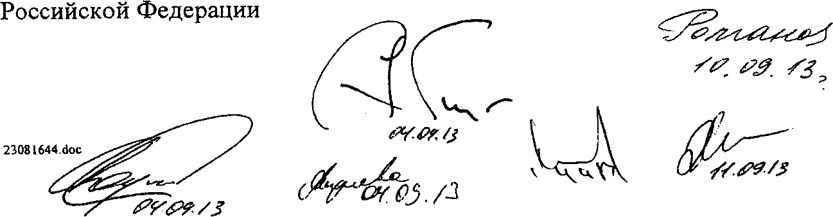
Настоящий Федеральный закон вступает в силу по истечении тридцати дней со дня его официального опубликования.
Президент

